

────────────★─────────────
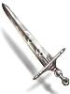
军训简报（第1期）2012.9.24
主 编：蒋卫山
副主编：谭晓春、庄常澄
编 辑：尹庆丰、秦建英、孙 晔
詹志清、卞春尧、冯丽亚
审 稿：陈忠良
军训开营仪式
洛阳中学 沈纯芳
尊敬的国防训练中心领导、全体教官、老师们、同学们：
大家好！
在这丹桂飘香的金秋时节，礼嘉中学和洛阳中学的高一年级全体新生来到武进国防教育训练中心，开始为期一周的军事训练。在此，请允许我代表两校党支部、校行政向新同学表示热烈的欢迎和亲切的问候！向武进国防教育训练中心的首长、教官表示最诚挚的感谢和崇高的敬意！
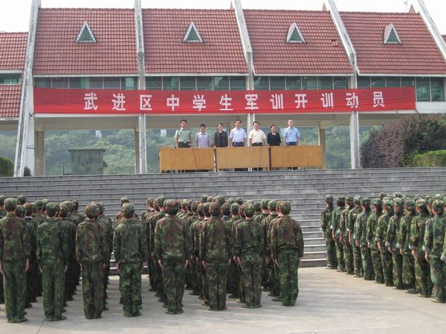
同学们，军训是你们迈入高中的第一课。在这一课，你们会学到许多课堂上听不到，书本上看不到的东西；在这一课，你们将收获人生最宝贵的财富。同学们参加军训，不仅可以强身健体，锻炼意志，学到基本的军事知识和技能，培养严明的组织纪律和吃苦耐劳、团结拼搏、勇于进取、永不言败的精神；还可以学会独立生活，学会把自己融入集体，增强集体荣誉感，同时还可以学习到官兵们艰苦奋斗、爱国奉献、勇敢顽强、坚韧不拔的优良作风。可以说，军训生活对高一新生意义重大，影响深远。
学校对军训十分重视，对军训的成效寄予了厚望。为使本次军训达到预期目标，我希望同学们做到以下几点：
一要统一思想，端正态度。要充分认识到军训的必要性和重要意义，时刻保持高昂的斗志和饱满的精神状态，克服畏难情绪，端正态度，增强信心，全身心投入军训活动，一丝不苟完成军事训练任务。
二要刻苦训练，锤炼意志。九月的天气依然炎热，在这样的气候条件下进行严格的军事训练，是对同学们意志和适应能力的考验。全体同学要发挥“流血流汗不流泪”的精神，刻苦训练。无论哪个训练项目，都要高标准，严要求完成，要克服娇气，做到不怕脏、不怕苦、不怕累，力争取得好成绩。
三要严守纪律，培养作风。要一切行动听命令，坚决服从军训教官的指挥，自觉养成严守纪律的习惯，增强组织纪律观念。要严格遵守军训作息制度及其有关的条例、规定，尊重教官，服从领导。
四要关心自己，牢记安全。高强度的训练需要有健康的身体状态作保证，所以在军训期间，各位同学要注意饮食和气温变化，养成健康的生活习惯，这也是培养大家独立生活的能力。同时，要做到安全牢记心中，遇有突发病情或突发事件要及时报告，及时处理。
我相信，在教官们的悉心教导下，大家团结一致，刻苦训练，一定能迈好高中学习生活的第一步，以优异的军训成果和良好的精神风貌展现出洛中学子的风采。
最后，预祝我校高一新生军训工作取得圆满成功！并再一次感谢武进国防教育训练中心的全体官兵，谢谢你们对我校工作的大力支持!
谢谢大家！

洛阳中学学生代表 陈轩宇
尊敬的各位领导、各位教官、亲爱的老师、同学们：
大家好！
伴着清爽的秋风，沐浴着和暖的阳光，我们即将开始紧张而又令人期待的军训生活。在这里，请允许我代表洛阳中学全体高一新生，向即将为我们军训付出努力的教官和老师们表示深深的感谢！
没有挑战的人生是不完美的，没有考验的生活是平淡无味的，如果说我们这十六七年的生活还缺少点什么，那就是对军队“铁血”的体验。军训，不仅是对身体的磨砺，更是对精神的洗礼。我们在提高身体素质的同时，更能学会坚强、宽容，明白苦尽甘来的真谛，品味人生中一道别样的风景。
在接下来的军训生活中，等待我们的可能会是烈日，也有可能遇到风雨，我们可能会因为没有父母的呵护而感到不适，也有可能因为缺少知己而感到孤单。然而，面对这些我们不会退缩，我们要把自己当成一名真正的战士，迎难而上；我们只有不怕困苦，才能百炼成钢。在军训期间，我们全体同学将努力做到以下几点：
1、一切行动听指挥，坚决服从老师和教官的管理；
2、严格要求，刻苦训练，磨练自己顽强的意志；
3、向教官学习，学习军人的奉献精神，严明的组织纪律性，以及艰苦奋斗的优良作风。
我们定然不会辜负各位领导、教官、老师和父母的期望，在军训中重塑一个更加独立坚强，更加奋发向上的新形象，圆满完成军训任务。
谢谢大家！

军训，你准备好了吗？
军训生活中同学们应注意的几个事项：
１．入秋后，昼夜温差较大，夜晚注意盖好被子以防感冒。
２．秋天天气白天还是有点热，所以必要的防暑药品记的务必带上。医务室和个连队也会有的，推荐使用清凉油、人丹、藿香正气水。
３．高喊口号会对嗓子有影响，最好使用金嗓子。
４．注意补充水分，以运动饮料和茶水，盐水最佳，不要拼命喝白开水，当心水质性中毒。
５．军训体力消耗极大，吃饭时要吃饱，多吃一些肉类、蛋类，同时注意补充维生素。
６．军训期间较劳累，应合理安排作息时间以保证足够的睡眠。
７．迷彩服里面最好再披一件棉制背心，吸汗性好，否则你的迷彩服背部很快会晒出盐的。
８．袜子也以棉制运动袜为最佳，鞋子里面最好垫一块软鞋垫，这样脚后跟舒服一点。

军事百科
中国人民解放军军旗、军徽、军歌
中国人民解放军军旗

军旗，是象征军队或建制的旗帜。
中国人民解放军军旗为红色，上缀金黄色的五角星及“八一”两字，表示中国人民解放军自1927年8月1日南昌起义以来经过艰苦卓绝的长期斗争，终于在党的领导下取得了中国革命的伟大胜利。

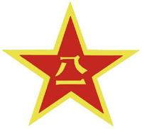
中国人民解放军军徽
我军军徽图案为一颗镶有金黄色边的五角红星，中央嵌有金色“八一”二字，名称为“‘八一’军徽”。1951年，中央军委进一步规定，“八一”军徽也即陆军军徽，海、空军军徽以“八一”军徽为主体图案，海军军徽为藏蓝色底衬以银灰色铁锚，空军军徽为天蓝色底衬以金黄色飞鹰两翼。

中国人民解放军军歌
《中国人民解放军军歌》，公木词，郑律成曲，1939年秋作于延安。歌词为：
向前！向前！向前！我们的队伍向太阳，脚踏着祖国的大地，肩负着人民的希望，我们是一只不可战胜的力量。我们是工农的子弟，我们是人民的武装，从不畏惧，决不屈服，英勇战斗，直到把反动派消灭干净，毛泽东的旗帜高高飘扬。听，风在呼啸军号响！
听，革命歌声多么嘹亮！同志们整齐步伐奔向解放战场，同志们整齐步伐奔向祖国的边疆。向前！向前！我们的队伍向太阳，向最后的胜利，向全国的解放。

终于开始了我期待已久的军训生活。说实话，以前一直听别人说军训有多累多苦，我都不以为意，认为有很大部分都是夸大的，直到今天我训练了一天后感到腰酸脚疼，这才相信军训的日子不好过。
果然现实与想象是有很大区别的，在这里的生活比我想象的艰难。以前总以为自己能够独立，不必再依赖父母，自己可以承担起责任。可从开学到现在，我才发现自己的天真，原来一切都这么艰难！我总是以为自己很成熟，但是现在的我有了一种恋家的情绪，想着父母为自己做的一切，我发现我才是最幼稚的人，我没有意识到那些日常生活中无微不至的关怀与爱。
我想，在这次军训中或许我会学到更多：团结、友爱、关心、互助……辛苦与疼痛是必然的，感动于收获也是必然的，我会用最真诚的心过好每一天！
（高一1班 黄何静 ）
今天我们开始了为期一周的军训生活，满怀期待的我们从踏进这个国防训练基地开始都是信心满满。当我们得知要与洛阳中学的高一学生一起军训的时候，开始感受到压力，因为我们不仅要面对老师、教官，还要面对其他学校学生的竞争。
上午的内务整理让我体会了解放军的严谨，我从来不知道软绵绵的被子居然可以叠成方方正正豆腐块一样，形象地说就是被子站起来了！在教官手里叠被子不仅是技术，甚至是艺术了！我以前叠被子都是随随便便马马虎虎的，以后要多练习。
军训痛并快乐着。作为一名的高中生，我们就应该学会去面对未来的艰辛，我们相信，不论在将来的六天时间里发生什么事，我们都会一起面对，一起经历酸甜苦辣。
（高一2班 张敏钰、费洁）



“良好的开端是成功的一半”，我一定要在这几天表现出一个未来军人的样，得到军训系列荣誉，为班级争光，为学校争光，为父母争光，用辛苦和汗水换来的荣誉回报他们。（高一6班 史嘉豪）
从叠被子的高要求更体现身为军人的一丝不苟。第一次贴近军人，了解军人的生活，心中不负激动。军人的高要求、严纪律不由使我俨然起敬，对军人更是十分敬佩！第一次尝试有点小震撼，愿这七天有更多精神收获和许多难忘的经历。
（高一6班 郭琳薇）

今天是我人生中第一天正式军训的开始。早上我们乘大巴来到了武进区国防训练基地。军训是我们必须要经历的。作为礼嘉中学的学生，我感到十分的幸运，因为之前在学校里军训过，所以并不感到陌生和害怕。我相信接下来的日子里，我一定能坚持到底，让我的人生得到历练，让我的意志变得更加坚强。我要好好对待接下来的几天训练，让它成为我人生中绚丽的一笔。
在这次军训中，我也体会到了军人的不易。不仅要努力严格训练，更肩负着保家卫国的重任。比如日本侵占我国的钓鱼岛，若不是有他们雄厚的臂膀，坚强的意志和爱国的热情，我国怎能与日本抗衡？为此，我衷心地佩服他们！
在这个基地里，我不仅学会了要有礼貌，更要有团队意识。虽然是在一个大集体里，但我们始终要严格要求自己，不给集体丢脸添乱抹黑。正如那句话：“千人同心则得千人力，万人一心则无一人之用”!
（高一3班 花晗妍）



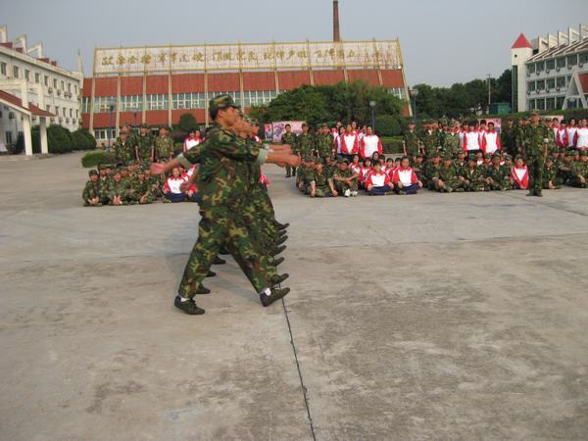

站不在高，笔直则行。
行不在快，整齐则强。
斯是军训，乐亦融融。
辣日照人炎，大汗湿背透。
立正有军容，稍息无松懈。
可以磨意志，练体力。
无电视之乱耳，无游戏之劳形。
昔日一师军，而今长郡兵。
教官云：“向右看齐”！

高一1班班主任 尹庆丰
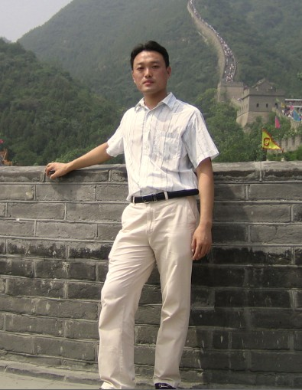
军训不仅是军事训练，更是一种人生体验，是同学们成长和磨练的良好时机。经过严格训练，体验生活，将为今后的人生打好基础。
军训让我们懂得责任——人生因为激情而变得有趣，但比激情更重要的是责任，只有铭记责任，人生才能有光彩。军训让我们学会服从——没有服从就不会有真正的自由和潇洒。军训让我们学会承受——只有能够承受痛苦，才能真正感受幸福；只有经历并体验过辛劳，才能真正享受幸福。军训让我们学会奋斗——成功在奋斗后诞生，只有坚持不懈地奋斗，才能获得成功的喜悦。
同学们，努力吧，奋斗吧，不但要顺利地完成军训，还要将这次军训中获得的宝贵经验和收获带到即将开始的三年紧张、充实而又有意义的高中生活和学习之中，那你们必将获得更大的成功！

军营风采
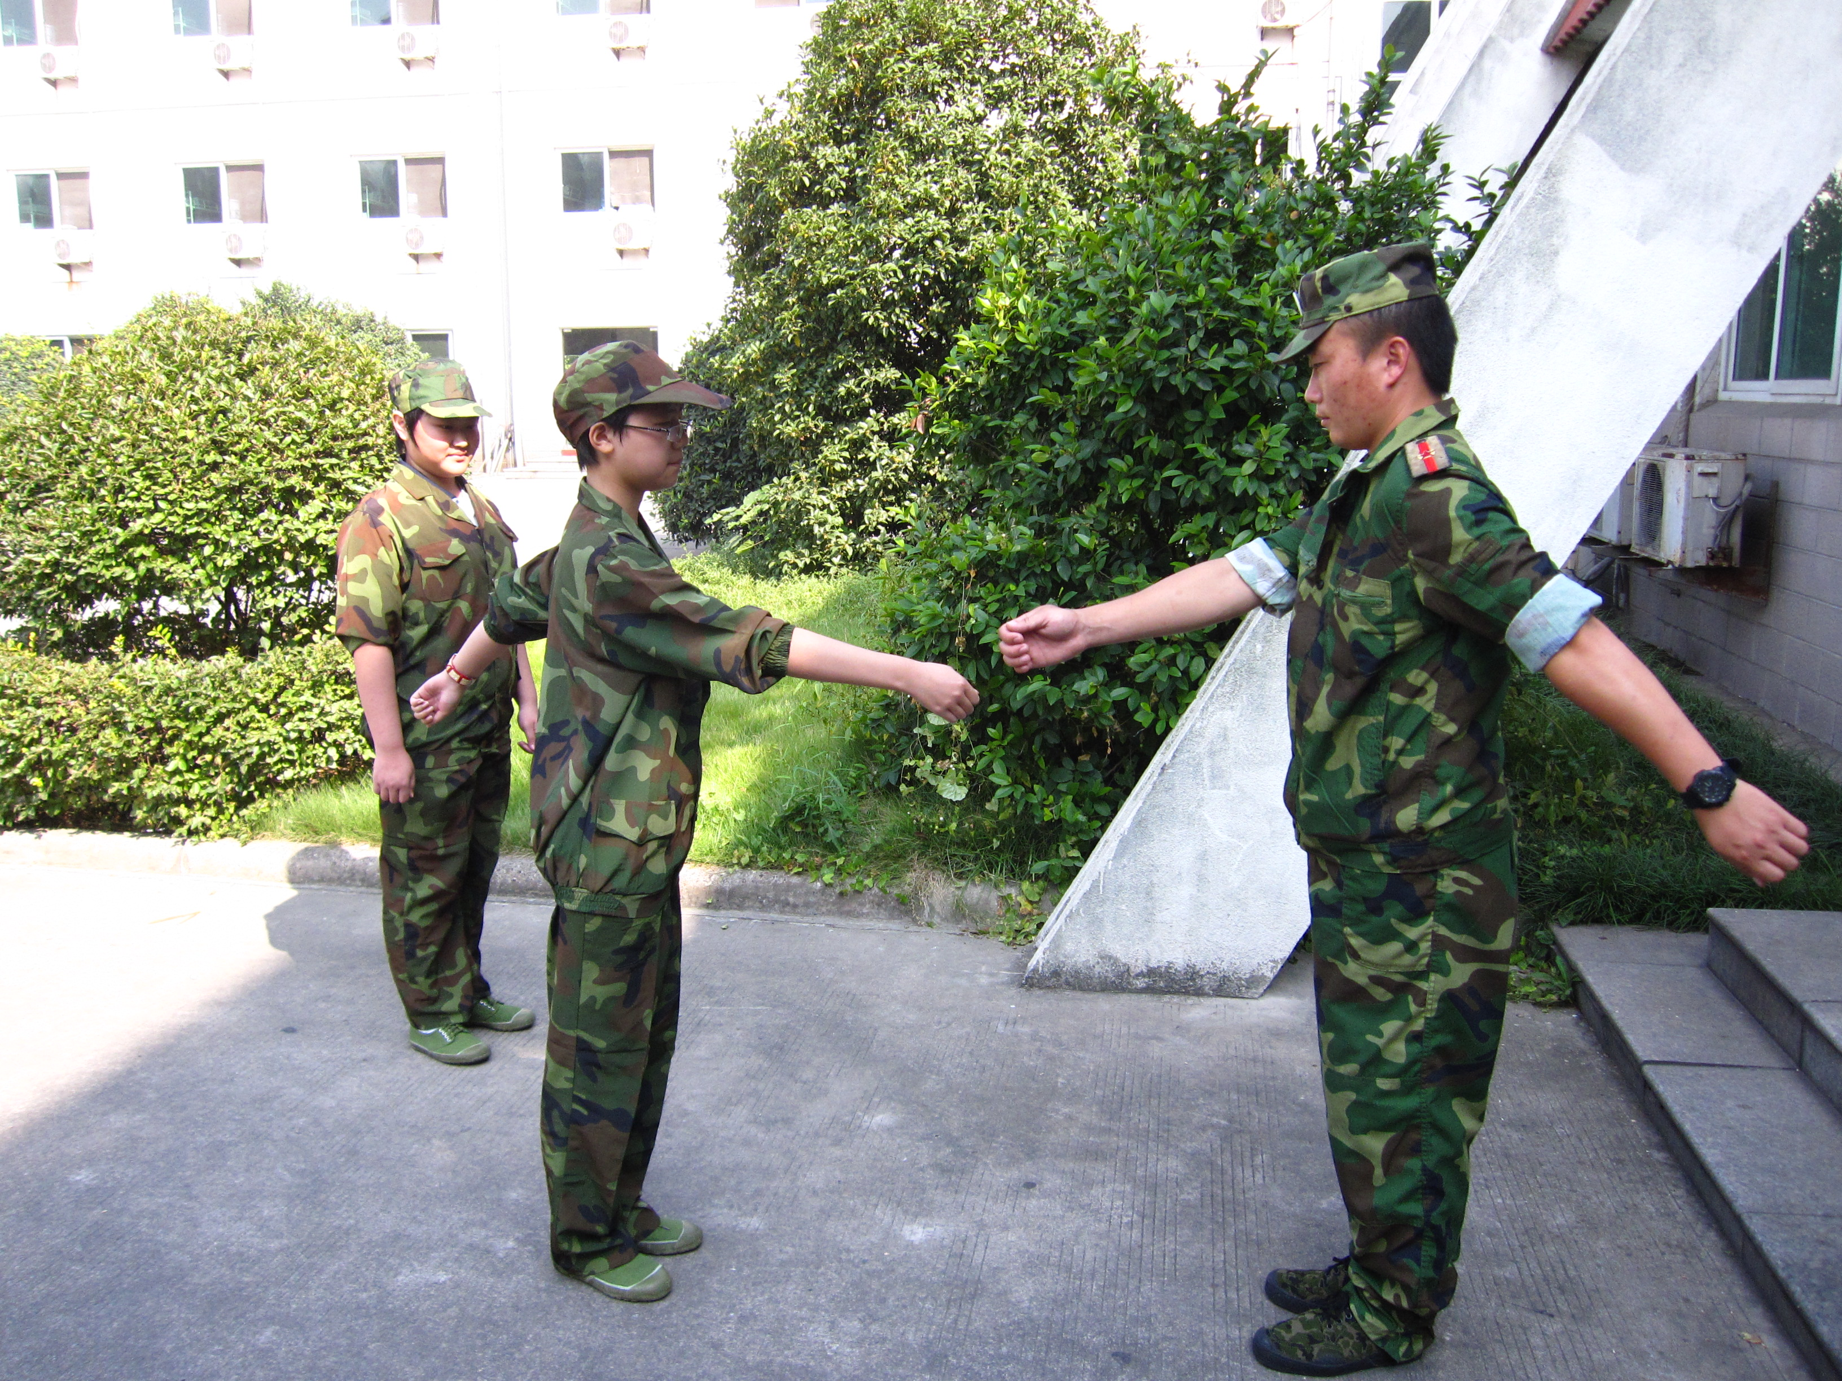

英姿飒爽少年狂，刻苦训练无彷徨。
稍息立正齐步走，立誓要为强中强。
潇洒动作赤子心，挥汗如雨争第一。
满腔热血生生志，侠骨留香舞正气。

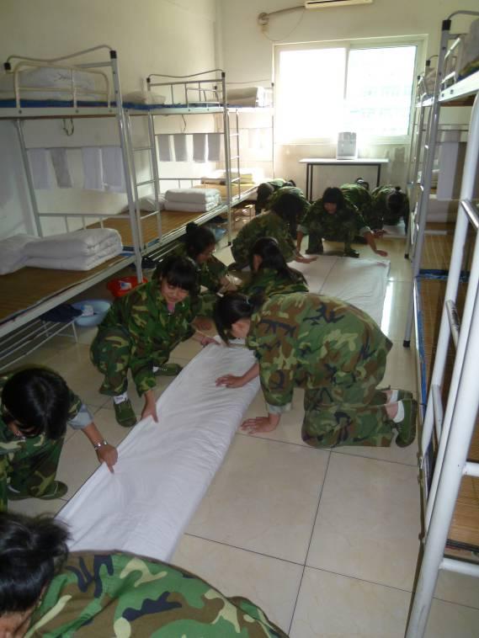
没有比人更高的山，
没有比脚更远的路。
站如松，坐如钟，一切行动听指挥。年少稚嫩的我们，应该怀着一颗感恩的心，来面对为期一周的学习与指导。感谢教官的严厉教导，感谢老师的细心陪伴。满身臭汗，腰酸背疼，口干舌燥，算得了什么？被教官骂几句，那又怎样？人生的意义就在于勇于挑战。挑战艰难困苦，挑战自己。
我们应该明白：
生命，总是在挫折和磨难中茁壮；
思想，总是在徘徊和失意中成熟；
意志，总是在残酷中和无情中坚强！

【家长心声】

如今的孩子，是在“蜜罐”里长大，不知道什么叫吃苦。在学校吃饭要高标准，住宿要带热水洗澡间的公寓，做作业让老师逼急了就花钱找人代做。有些孩子放学回家不是上网聊天，就是同学聚会，日子过得很是滋润。但是，孩子自己还是觉得生活并不幸福，每天如此还觉得日子无聊。
有位家长，在自己事业有成后，家庭条件越来越优越。可孩子却只知享受，学习成绩越来越差。这位明智的家长果断地中止了孩子的学业，把他送到一个铁合金厂当炉前工。在那里“锻炼”一个月后，孩子说太苦，要回学校读书，家长坚决不同意。孩子懂得了珍惜学习的机会，体会到学习生活的幸福，于是发奋读书，学习成绩突飞猛进。
许多家长年轻时已经吃过苦，正因为有吃苦的经历才有现在的成就。也因为自己有吃苦的经历，而决不让下一代再吃苦。许多家长都知道现在的孩子从来没吃过苦，不肯吃苦，也不知道什么叫吃苦，对于孩子们的未来感到担忧。美国有心理学家实验证实，幼年经历过苦难，成年后更有利于应对困难的生活环境。也有家长想过，要对孩子进行吃苦教育，比如送到山区农民家住几天，或者上“吃苦”夏令营锻炼，但事到临头往往又下不了决心。在家长的“不忍之心”下，孩子们缺少了对苦日子的感受，因此也就淡漠了对现实的珍惜。
所以，参加军训可以让孩子更多地体验吃苦耐劳，可以让孩子体验到甜蜜来自于吃苦的过程，以及吃苦后的品味。
（本文作者高一1班田昊亮家长）

今天，是我们到军训基地的第一天，我们庄严宣誓：
明德尚行，矢志报国；
磨砺青春，升华自我；
军纪如铁，意志如钢；
勇挑重担，力创一流。
做志存高远，学业精深，体魄强健的礼中人！以上誓词，我坚决履行，决不违背。

流血流汗不流泪

